A n e x o I

1. Da data de realização do certame: 20 de dezembro de 2.024, às 08h30min.

2. Do objeto da Licitação: Contratação de empresa especializada para prestação de serviços de salvamento aquático " salva vidas", para atender a Secretaria de Esportes, Lazer e Turismo da Prefeitura do Município de Descalvado, Estado de São Paulo.
2.1. Este certame será destinado para empresas classificadas como (x) enquadradas como ME/EPP ou () ampla concorrência.

3. Do prazo de vigência: 12(doze) meses, podendo ser prorrogado conforme a legislação vigente.

4. Do prazo de execução: 01(uma) hora antes do evento.

5. Do(s) local(is) de entrega: a especificar.

6. Do prazo de pagamento: 15 (quinze) dias.

7. Do valor unitário na proposta: com no máximo 02 (duas) casas decimais

8. Do critério de julgamento: menor preço unitário por item.
8.1. Da entrega de amostras ou prova de conceito ou visita técnica: Não se aplica.

9. Da documentação complementar obrigatória:
9.1. Caso a empresa não seja representada pelo seu sócio administrador, o procurador/representante deverá apresentar procuração conferindo poderes para participação e representação da mesma nos diversos atos envolvendo este procedimento licitatório.
9.2. As licenças e certificações da licitante vencedora aos órgãos fiscalizadores e reguladores desta atividade, deverão estar em conformidade com a legislação vigente durante todo o período desta contratação e poderão ser exigidos a qualquer tempo pela Administração.
9.3. Balanço patrimonial e demonstrações do resultado do exercício do último exercício sociai, já exigível e apresentado na forma da lei, que comprove a boa situação econômica da empresa, vedada a sua substituição por balancetes ou balanços provisórios, podendo ser atualizado por índices oficiais quando encerrado há mais de 03 (três) meses da data da apresentação da proposta (Artigo 69, inciso I, da Lei 14133/2021).
9.3.1. A comprovação de boa situação financeira da empresa será baseada na obtenção de índices de Liquidez Geral (LG), Solvência Geral (SG), Liquidez Corrente (LC) maiores ou iguais que 1 (>=1), resultantes da aplicação das fórmulas:

LG = Ativo Circulante + Realizável a Longo Prazo/Passivo Circulante + Exigível a Longo Prazo

SG= Ativo Total/Passivo Circulante + Exigível a Longo Prazo

LC = Ativo Circulante/Passivo Circulante

9.3.2. Nos casos que o licitante vencedor for desobrigado pela legislação vigente a apresentação de balanço patrimonial, deverá apresenta-lo conforme descrito o item 9.3 deste Anexo, porém, dispensado dos registros nos órgãos pertinentes.
9.4. O atestado de capacidade técnica deverá seguir o detalhamento descrito no Termo de Referência deste Anexo.

10. Dos recursos orçamentários: As despesas decorrentes do cumprimento deste procedimento licitatório serão empenhadas através da Categoria Econômica nº 3.3.9.39.00, da(s) seguinte(s) Secretaria(s):
Secretaria de Esportes, Lazer e Turismo – Funcionais Programáticas nº: 27.81202332.049. Outras dotações poderão ser utilizadas no decorrer desta contratação visando a otimização do orçamento público.

11. Das características e especificações mínimas, termo de referência, estimativa e do modelo de proposta: pode utilizar o modelo próprio desde que as informações deste item 11 estejam neste modelo, exceto a coluna “Valor Estimado em R$”, que poderá ser suprimida pelo licitante no seu modelo de proposta. Esta coluna é informativa quanto ao valor máximo que será suportado por esta Administração Pública na eventual aquisição do objeto licitado.
Valor total estimado desta licitação: R$ 75.300,00

COTA ÚNICA
Item | Quant. | Unid. | Descrição mínima dos Serviços | Valor unit. Estimado | Valor Unitário da proposta | Valor Total  Da proposta
01 | 12 | Mês | CONTRATAÇÃO DE EMPRESA ESPECIALIZADA NA PRESTAÇÃO DE SERVIÇO DE SALVAMENTO AQUÁTICO "salva vidas" | 6.275,00
VALOR TOTAL DA PROPOSTA EM R$ E POR EXTENSO:

11.1. Campos na Proposta de Preços Atualizada:
Pregão Eletrônico nº xx/2.0xx
Razão social da empresa
CNPJ da empresa
Prazo de validade da proposta: (não inferior a 60 dias)
Prazo de entrega:
Forma de pagamento:

Local, dia, mês, ano:
Assinatura do Representante Legal
Nome do responsável/procurador
Nº do documento de identidade

11.2. Do Termo de Referência: 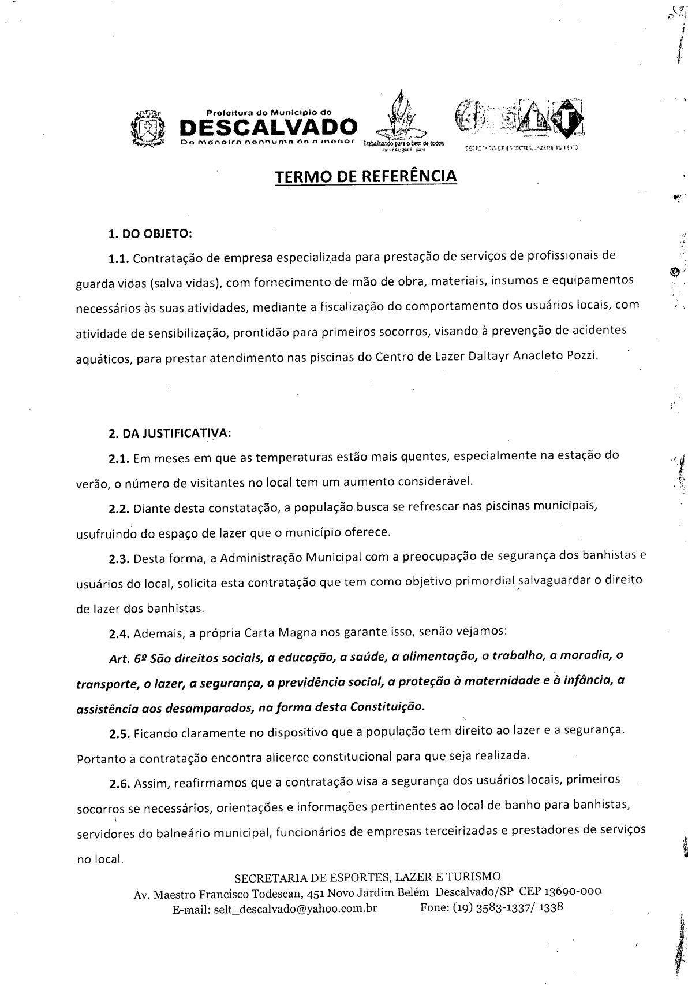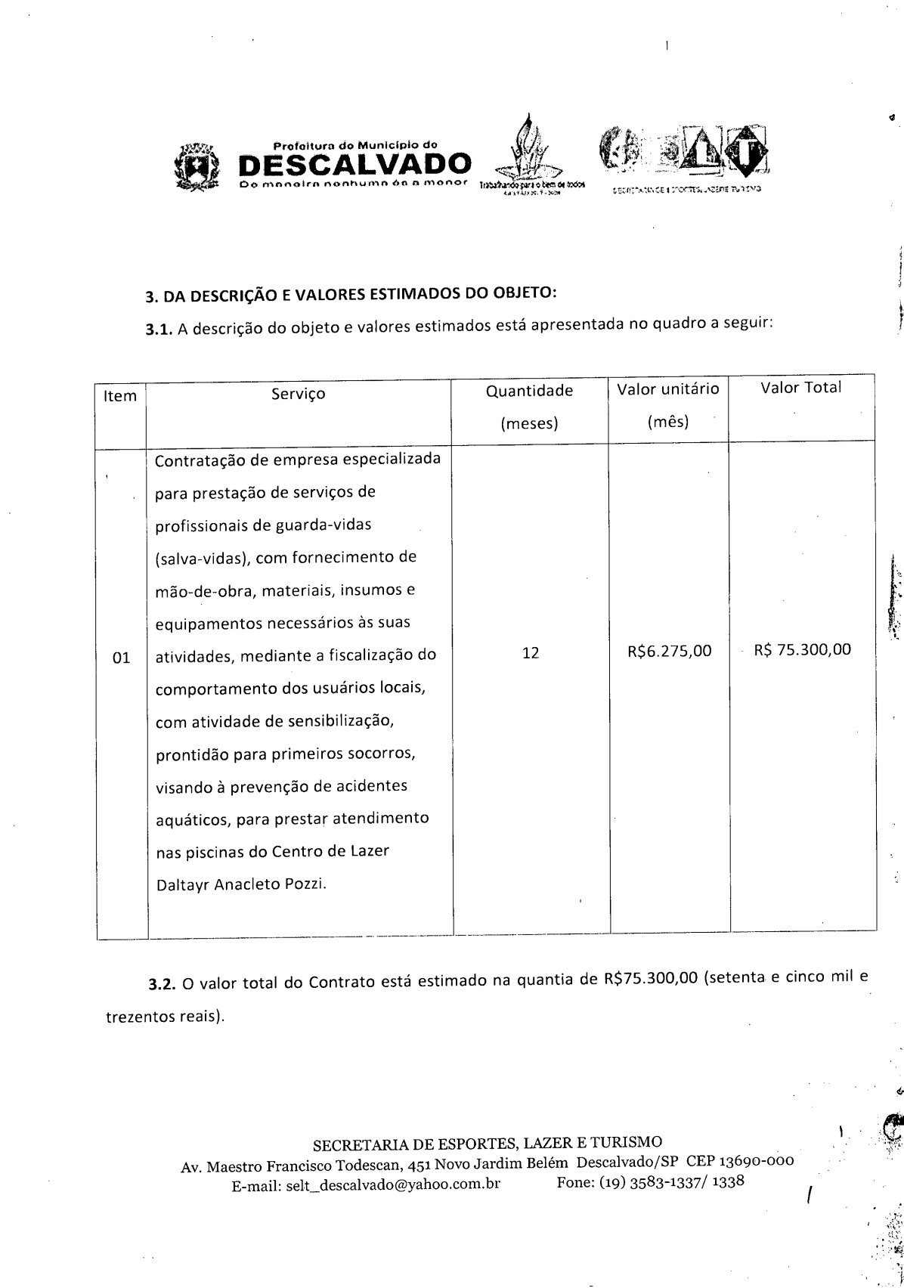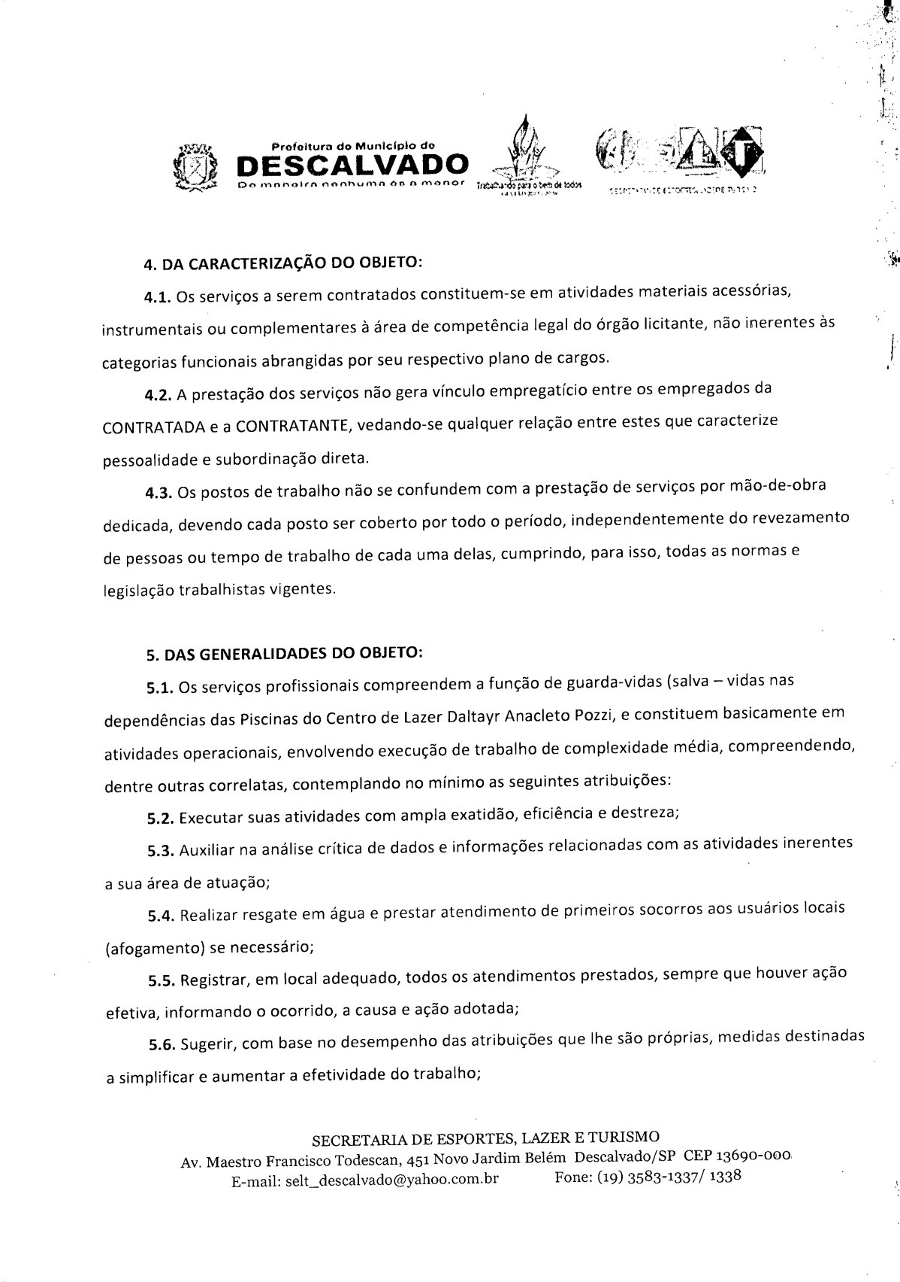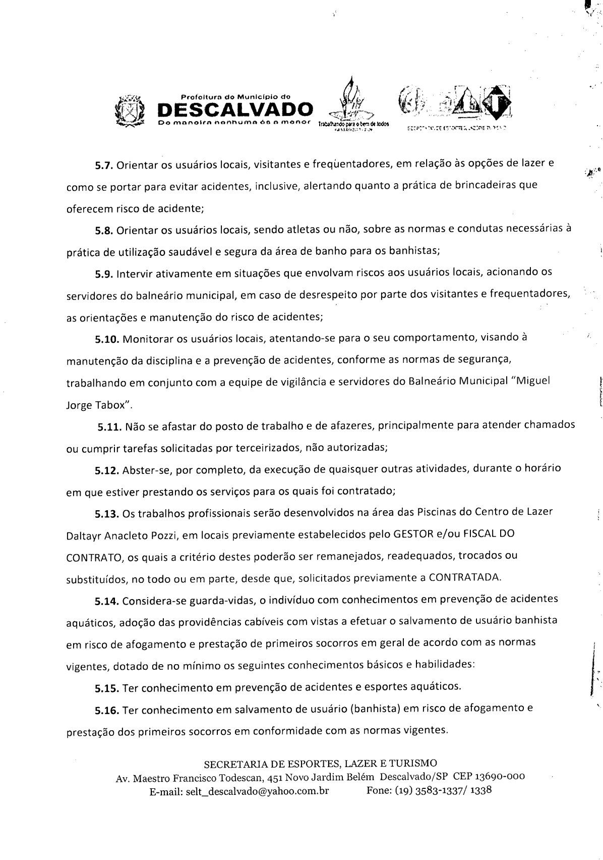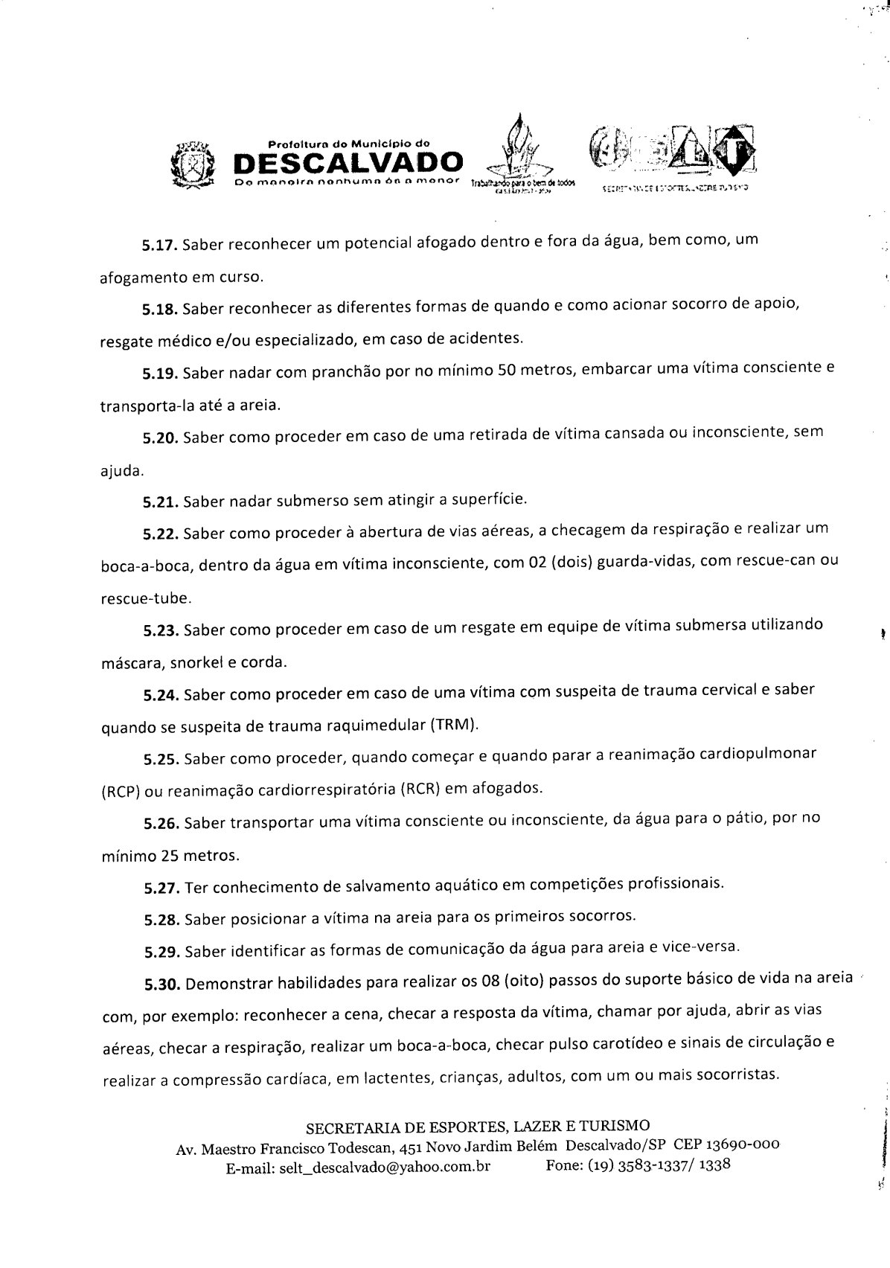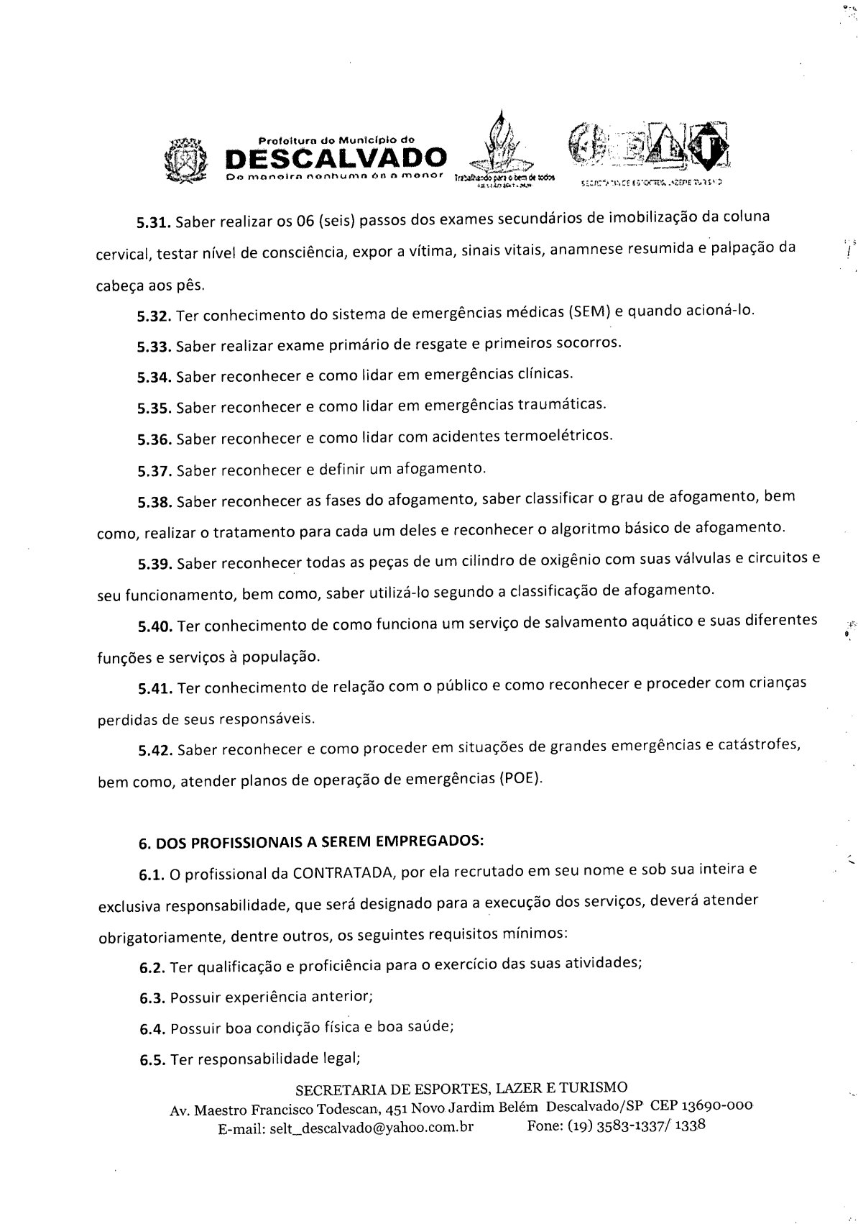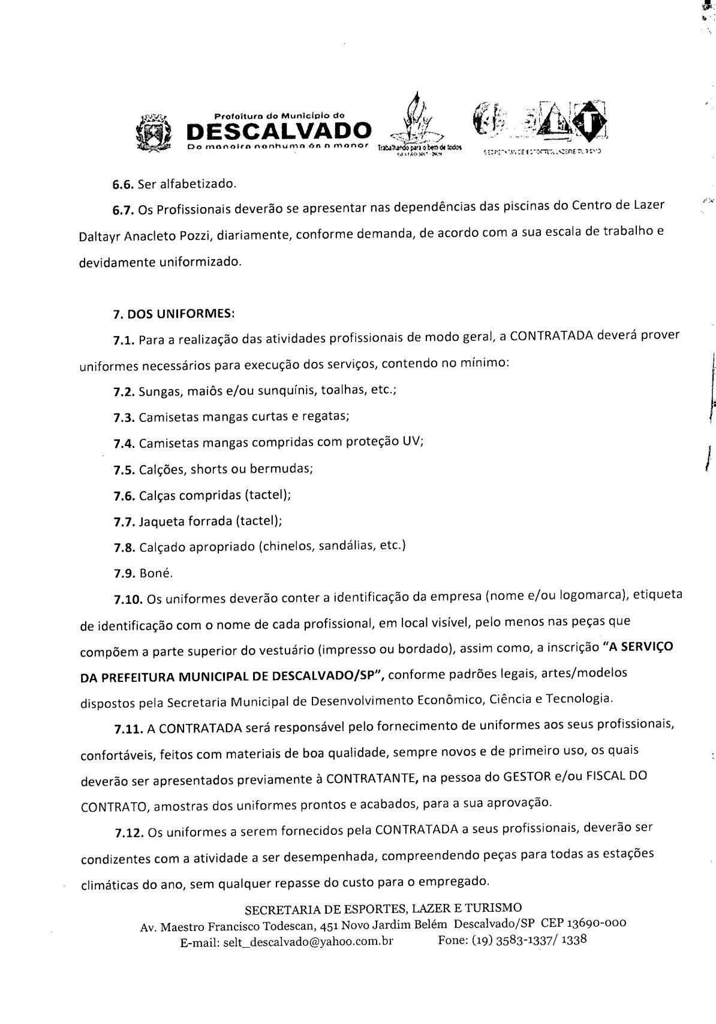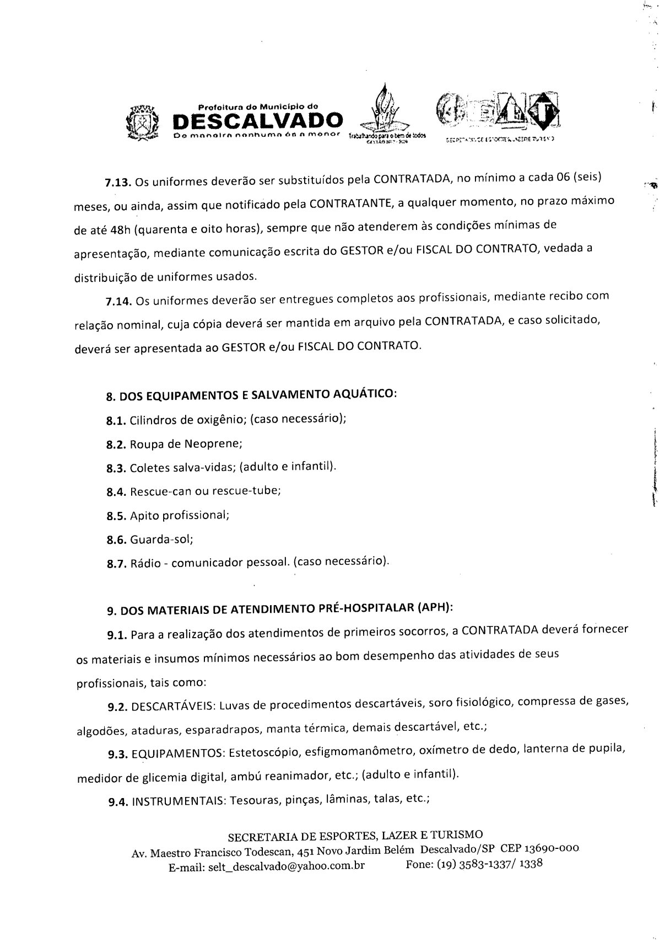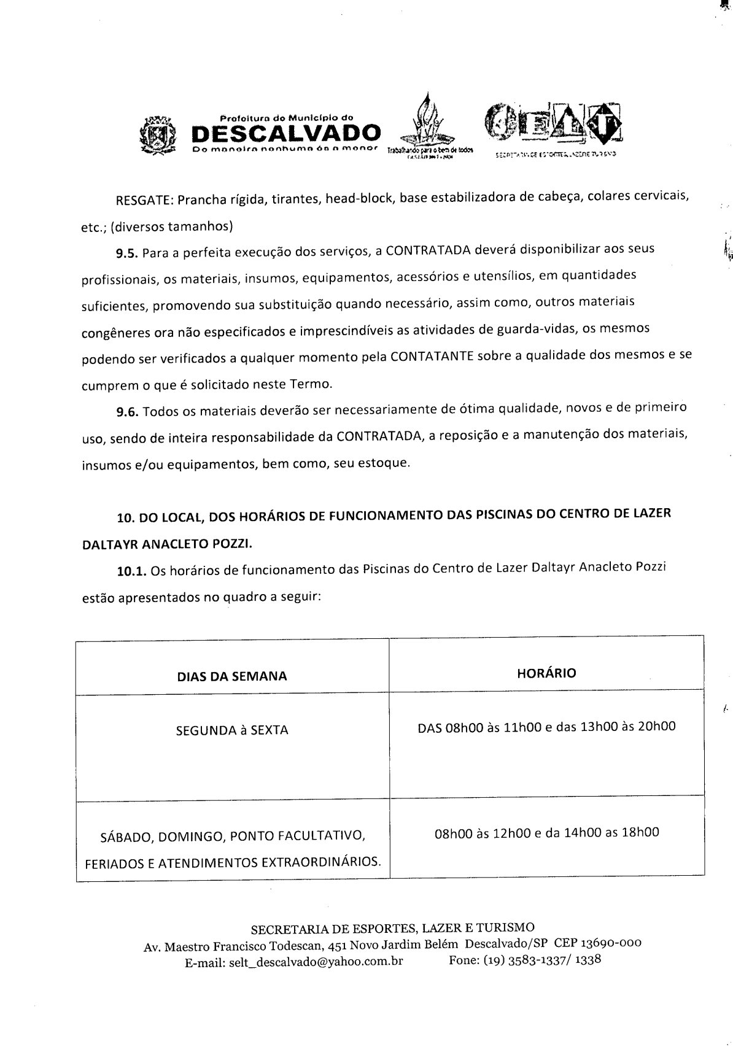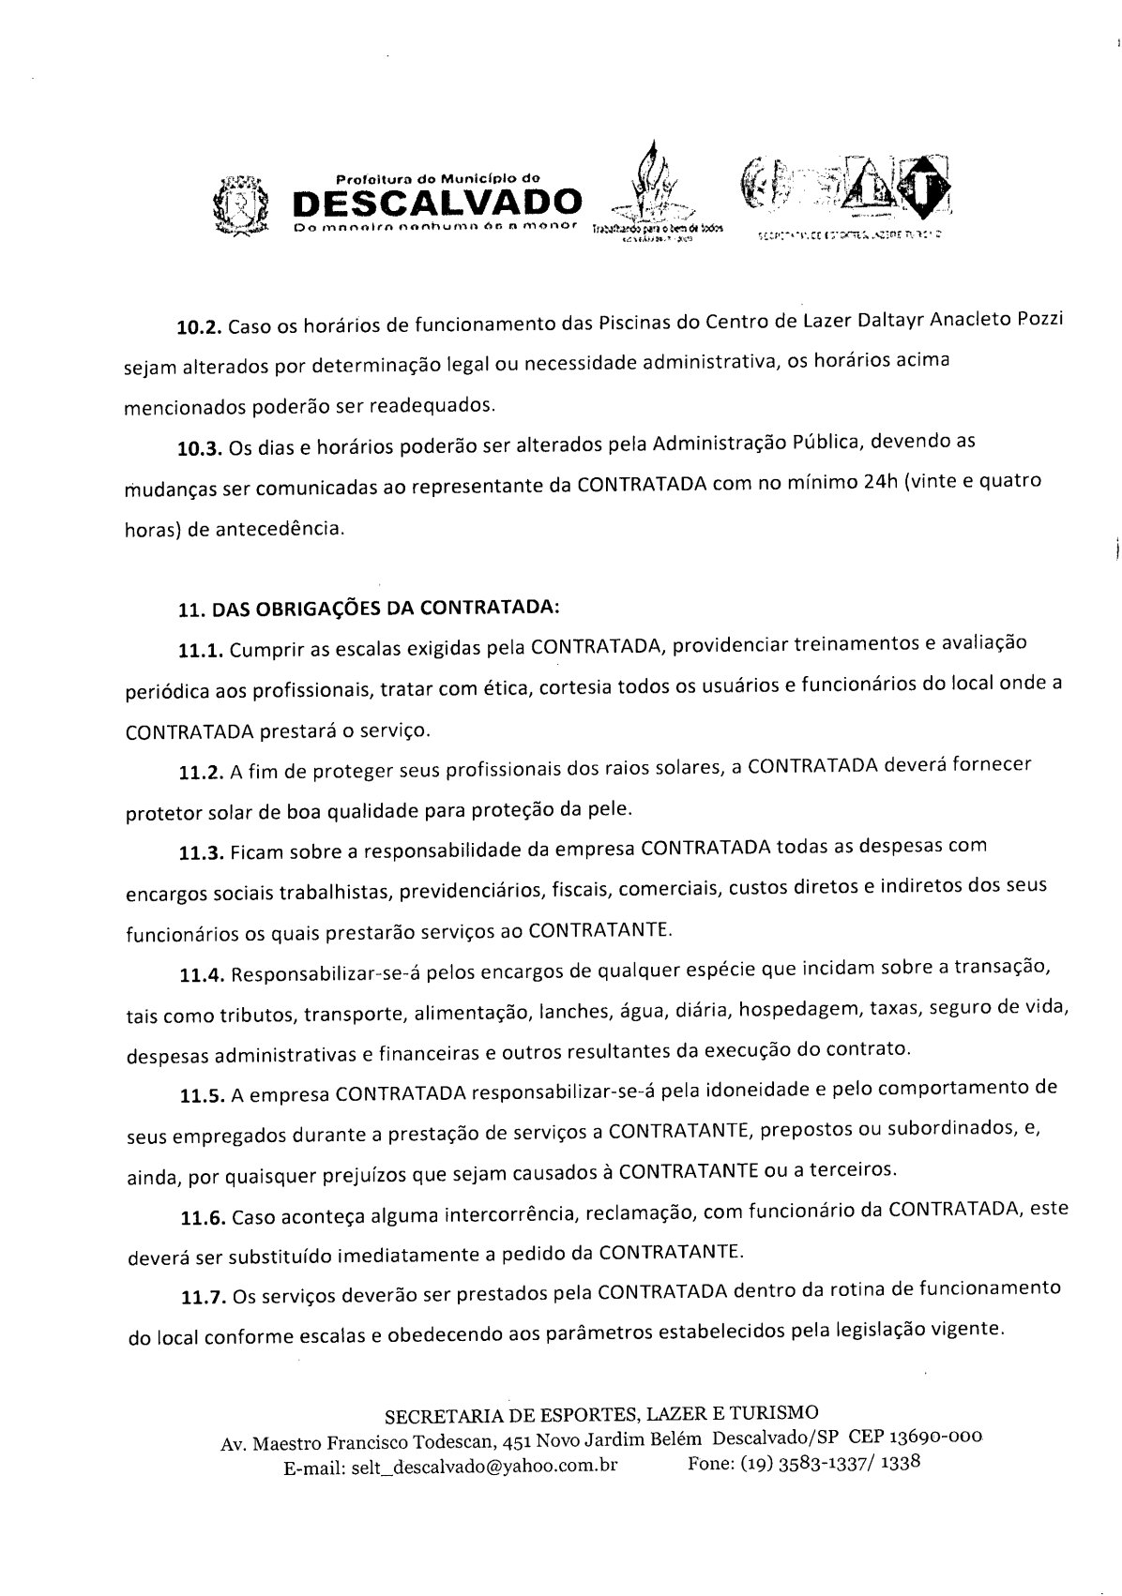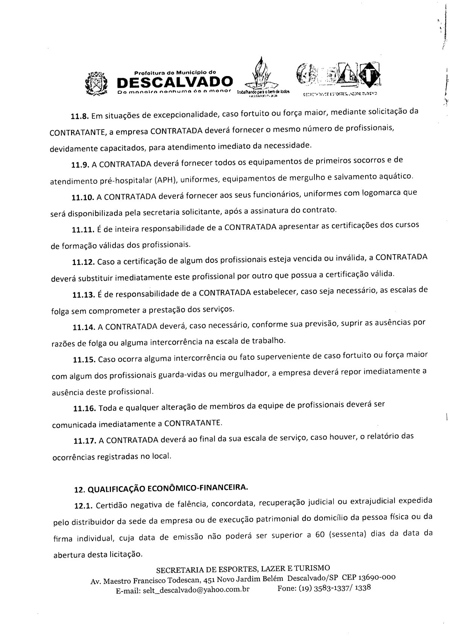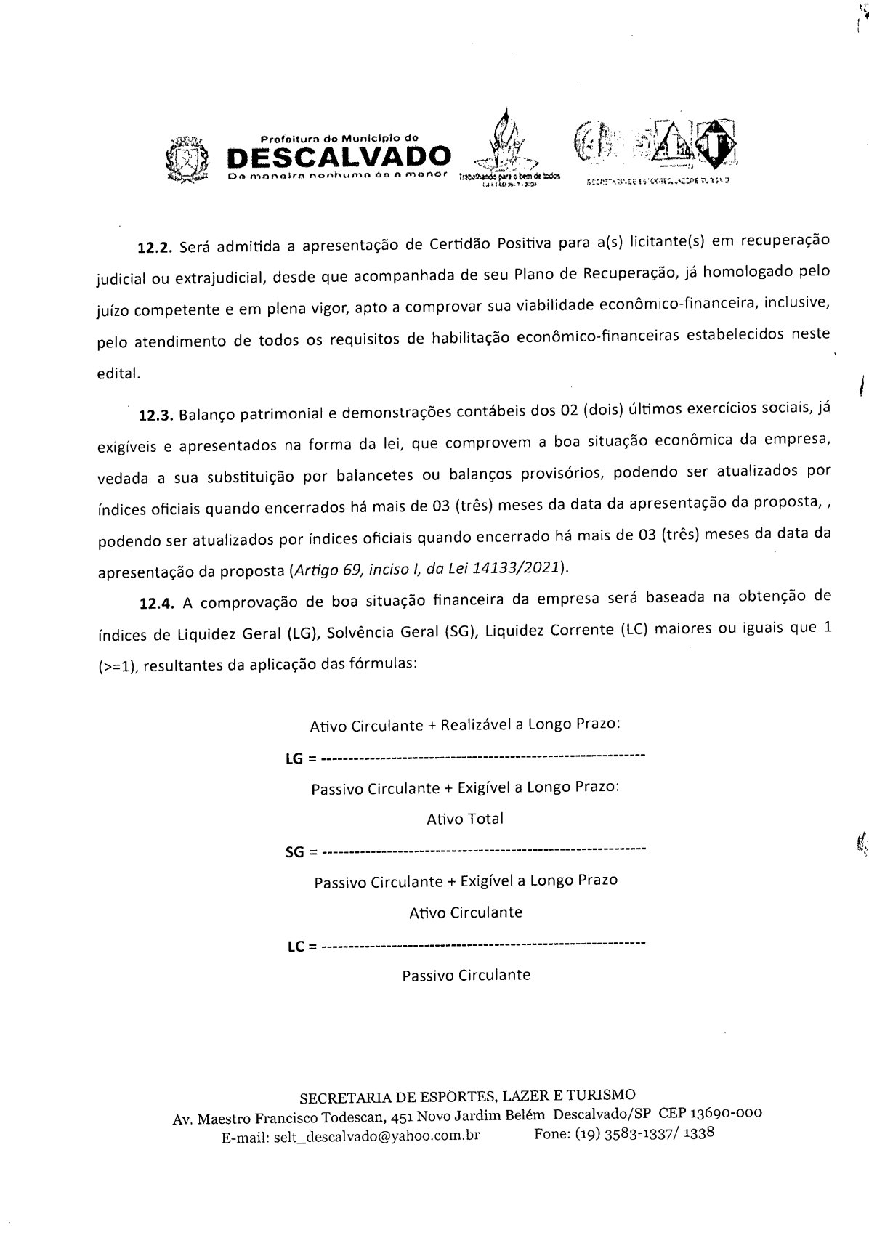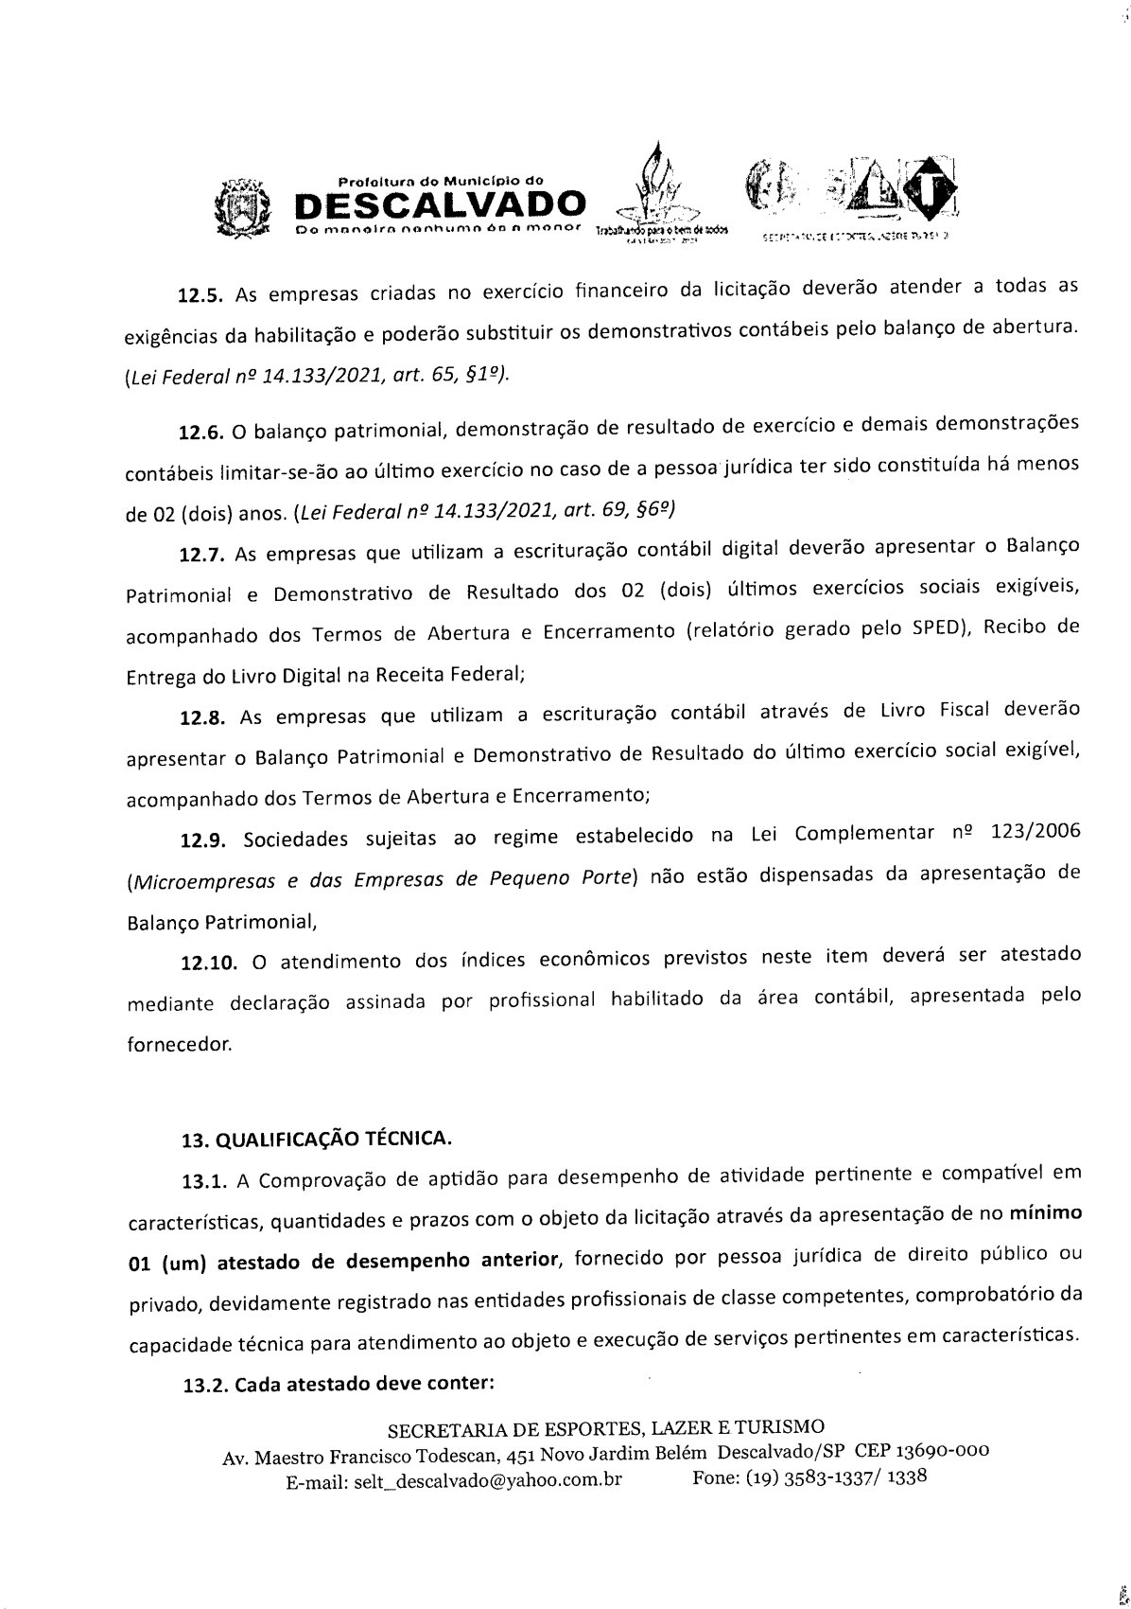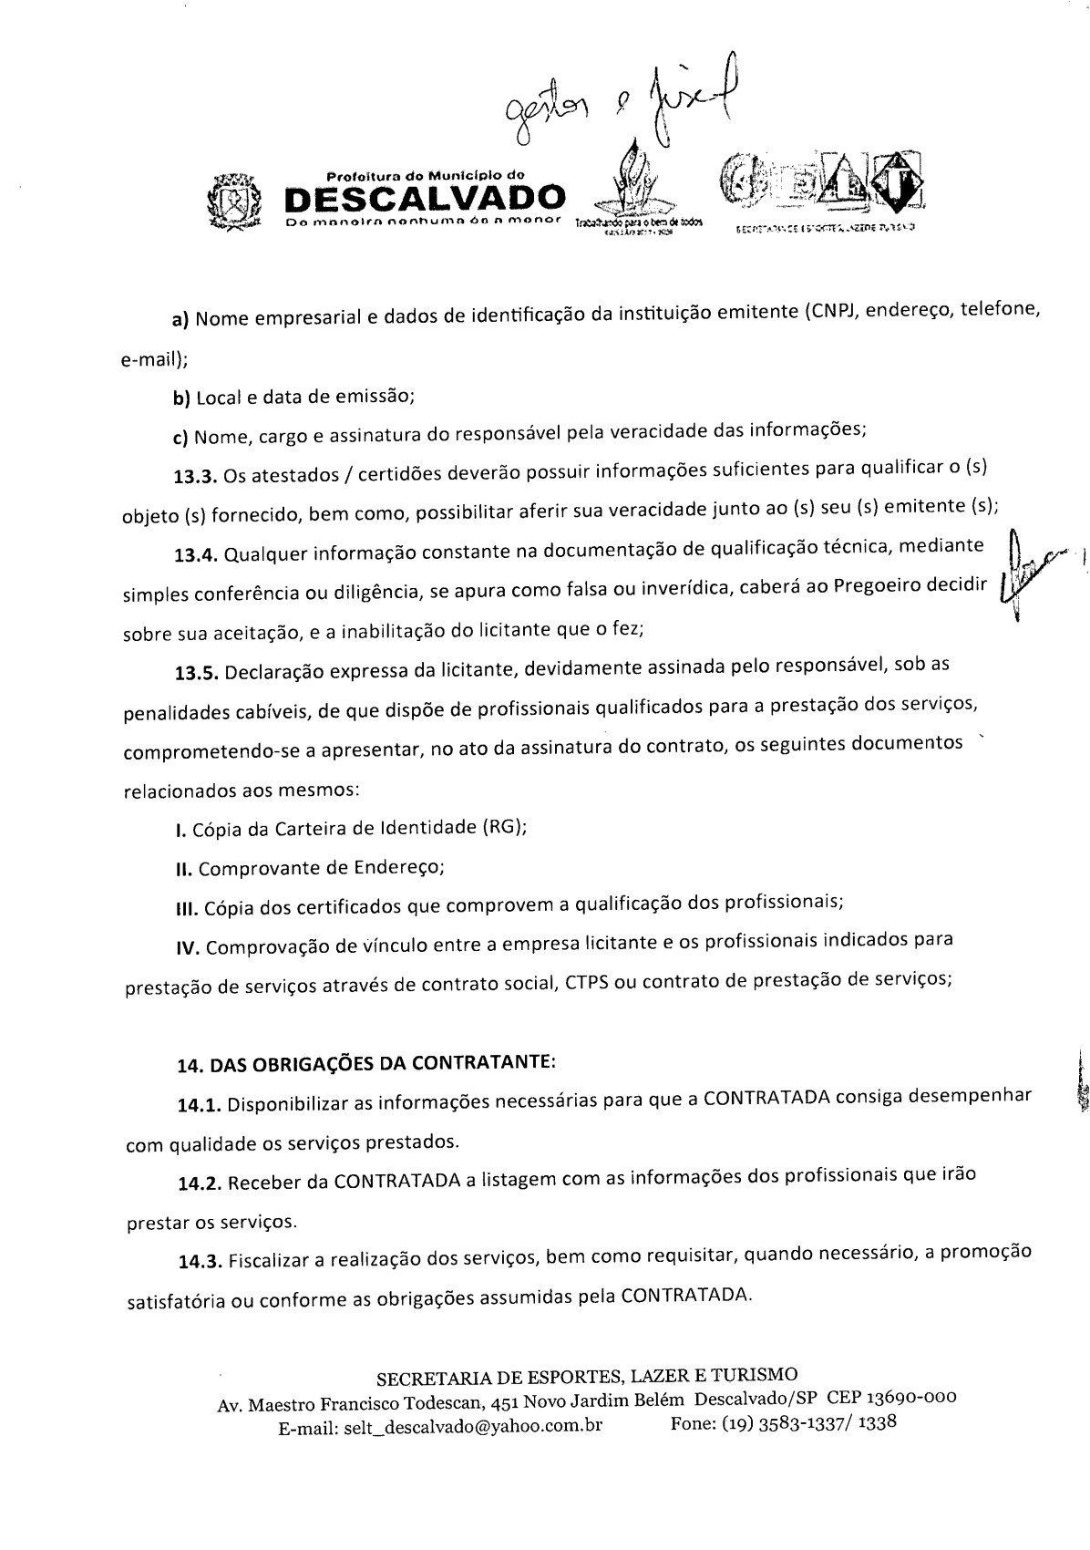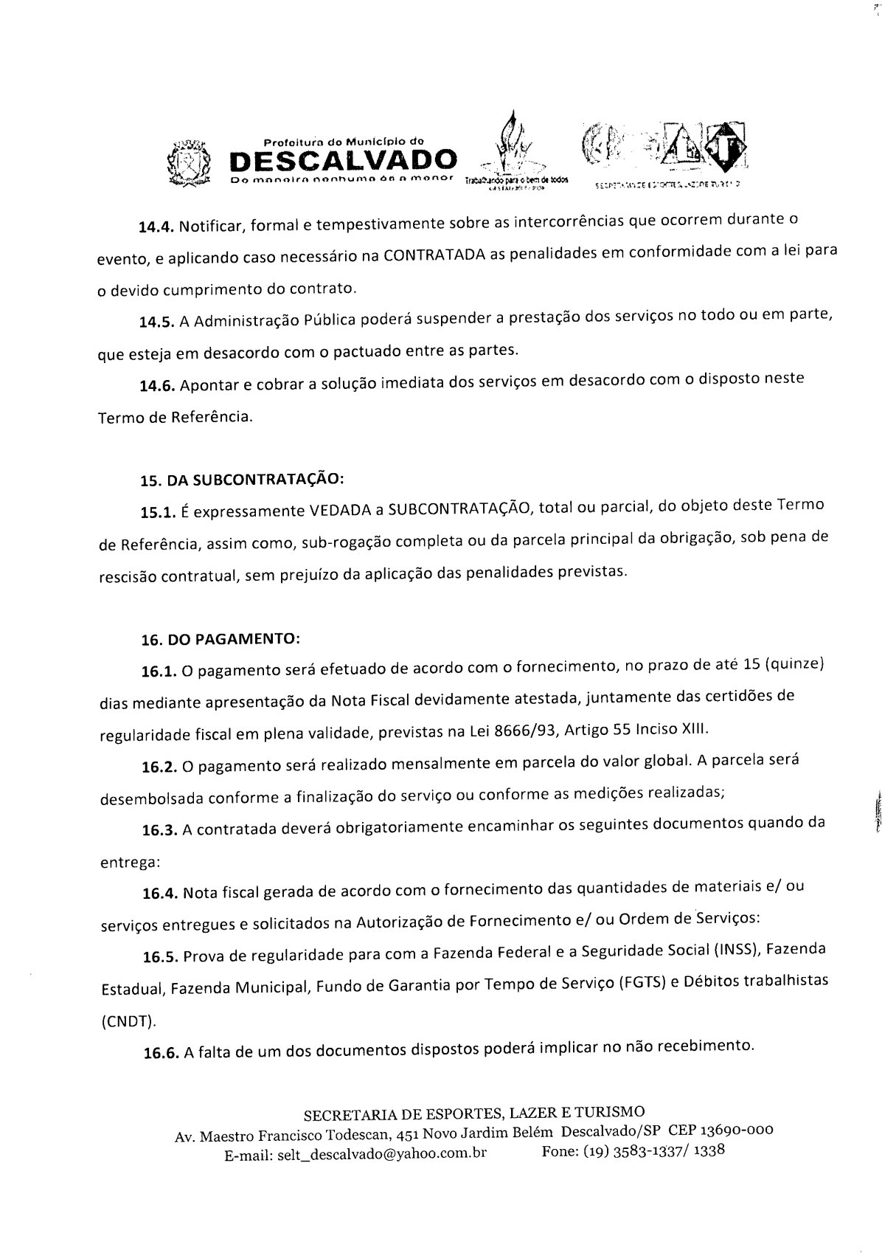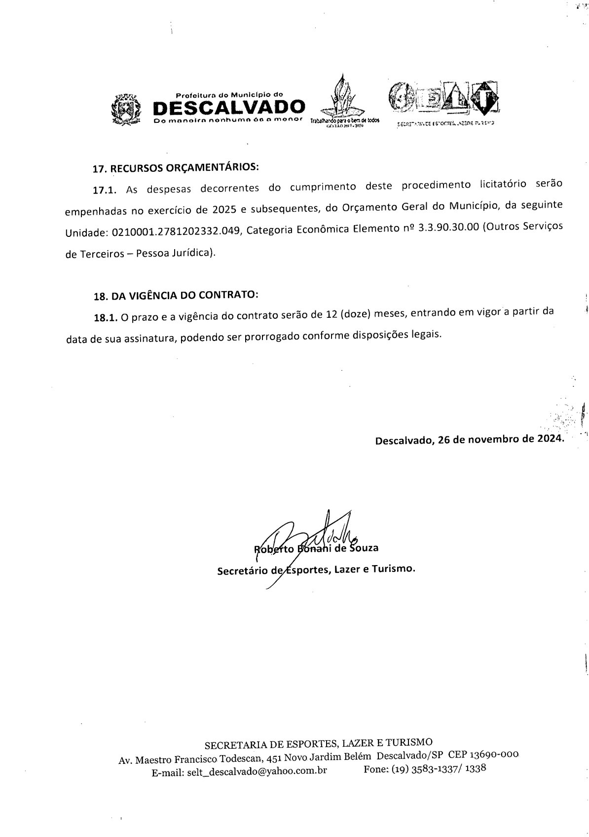

11.3. Aplicação do Decreto Municipal nº 4.995, de 09 de setembro de 2.019:

11.3.1. Ao Contratado, por força do Decreto Municipal nº 4.995, de 09 de setembro de 2.019, incidem as seguintes obrigações:
a) Manter sede, filial ou escritório no local da prestação de serviços, com capacidade operacional para receber e solucionar qualquer demanda da Administração Pública, bem como realizar todos os procedimentos pertinentes à seleção, treinamento, admissão e demissão dos empregados;
b) Providenciar Cartão Cidadão expedido pela Caixa Econômica Federal (CEF) para todos os empregados;
c) Providenciar senha para que o trabalhador tenha acesso ao Extrato de Informações Previdenciárias;
d) Prestar caução em dinheiro ou títulos da dívida pública, seguro garantia ou fiança bancária, no importe de 5% do valor anual atualizado do Contrato, a fim de assegurar as obrigações trabalhistas, fiscais e previdenciárias de qualquer natureza, não honradas pela Contratada;
e) Manter número de empregados compatível com a quantidade de serviços a serem prestados;
f) Fixar o domicílio bancário dos empregados terceirizados no município no qual serão prestados os serviços;
g) Autorizar a abertura de conta vinculada ao Contrato de prestação de serviços, na qual serão feitas as provisões para o pagamento de férias, 13º salário e rescisão contratual dos trabalhadores da Contratada;
h) Autorizar o repasse direto aos trabalhadores da remuneração mensal não paga pela Contratada, quando houver retenção de faturas por inadimplência ou não apresentação de certidões pela Contratada.

12. Modelo de Declaração Conjunta (sempre com carimbo ou papel timbrado da empresa licitante e assinado pelo sócio administrador ou procurador devidamente regularizado pela mesma):

À PREFEITURA MUNICIPAL DE DESCALVADO-SP. Pregão Eletrônico n° 121/2.024.
A licitante............................, inscrita no CNPJ (MF) sob n° 00.000.000/0000-00, por seu representante legal, declara que:
- Estar de acordo com todos os termos do Edital da Licitação em epígrafe e de todos os seus anexos, todos de seu integral conhecimento, e que cumpre plenamente os requisitos de habilitação.
- Está em situação regular perante o Ministério do Trabalho, no que se refere à observância do disposto no inciso XXXIII do Artigo 7° da Constituição Federal, e, para fins do disposto no inciso VI do artigo 68 da Lei Federal n° 14.133, de 1º de abril de 2.021, que não emprega menor de dezoito anos em trabalho noturno, perigoso ou insalubre e não emprega menor de dezesseis anos. Emprega menor, a partir de quatorze anos, na condição de aprendiz () marcar em caso afirmativo.
- Inexiste qualquer fato impeditivo a sua participação na licitação citada, que não foi declarada inidônea e não está impedida de contratar com o Poder Público de qualquer esfera ou suspensa de contratar com a Administração, de acordo com a legislação, e que se compromete a comunicar ocorrência de fatos supervenientes.
- é () ou não é () microempresa ou empresa de pequeno porte, nos termos do enquadramento previsto na Lei Complementar n° 123/2006, cujos termos declaro conhecer na íntegra, está apta () ou não está apta (), portanto, a exercer o direito de preferência como critério de desempate no procedimento licitatório e cumprirá com os requisitos nos termos dos artigos 42 e 43 da Lei Complementar nº 123/06 e artigo 4º, parágrafo 2º da Lei 14133/21.
- Sob pena de desclassificação, a proposta econômica compreende a integralidade dos custos para atendimento dos direitos trabalhistas assegurados na Constituição Federal, nas leis trabalhistas, nas normas infralegais, nas convenções coletivas de trabalho e nos termos de ajustamento de conduta vigentes na data de entrega das propostas.
- A empresa não se enquadra nas vedações do art. 14 e art. 48 da Lei Federal nº 14.133/2.021.
- Quando exigido Visita Técnica, () visitei o local e tomei ciência das condições ou () não visitei o local, mas declaro reconhecer os termos do Art. 67, Inc VI, da Lei Federal nº 14.133/21.

Local, dia, mês, ano.

___________________________________
Assinatura Responsável/Procurador Nome Responsável/Procurador
Cargo: Nº Documento Identificação:
13. Da Minuta do Contrato:

PROCESSO N° 3587/2.024.
PREGÃO ELETRÔNICO Nº 121/2.024.
CONTRATO ADMINISTRATIVO Nº ZZZ/2.024.

S U M Á R I O

1. OBJETO DO CONTRATO

2. FORMA E REGIME DE EXECUÇÃO

3. PRAZO

4. DO VALOR, DO REAJUSTE E DA MANUTENÇÃO DO EQUILÍBRIO ECONÔMICO-FINANCEIRO

- DOS PAGAMENTOS

6. RECURSOS ORÇAMENTÁRIOS

7. DA GARANTIA

8. ACRÉSCIMOS E SUPRESSÕES

9. OBRIGAÇÕES DA CONTRATANTE

10. OBRIGAÇÕES DA CONTRATADA

11. DA FISCALIZAÇÃO

12. DA PARALISAÇÃO DOS SERVIÇOS

13. DAS ALTERAÇÕES CONTRATUAIS

14. DA TRANSFERÊNCIA E SUB-EMPREITADA

15. DAS PENALIDADES

16. DA RESCISÃO CONTRATUAL

17. DA DOCUMENTAÇÃO CONTRATUAL

18. LEGISLAÇÃO APLICÁVEL

19. DAS DISPOSIÇÕES FINAIS

20. DO FORO

PROCESSO N° 3587/2.024.
PREGÃO ELETRÔNICO Nº 121/2.024.
CONTRATO ADMINISTRATIVO Nº ZZZ/2.024.

CONTRATO DE EMPREITADA CONFORME CRITÉRIO DEFINIDO NO ANEXO I DO EDITAL QUE ENTRE SI CELEBRAM AS PARTES: PREFEITURA DO MUNICÍPIO DE DESCALVADO, SÃO PAULO E XXXXXXXXXXXXXXX, PARA A PRESTAÇÃO DE SERVIÇOS.

Pelo presente Contrato de Empreitada, a PREFEITURA DO MUNICÍPIO DE DESCALVADO, com sede a Rua José Quirino Ribeiro nº 55, Bairro Jardim Belém, em Descalvado, Estado de São Paulo, inscrita no CNPJ sob nº 46.732.442/0001-23, aqui representada pelo Seu Prefeito Senhor ANTÔNIO CARLOS RESCHINI, denominada CONTRATANTE, e, de outro lado XXXXXXXXXXXXXXXXXX, inscrito no C.N.P.J. (MF) sob nº 00.000.000/0000-00, com sede na Rua xxxxxxxxxxxxxxxxxxxxxxxxxx, nº 000, na cidade de xxxxxxxxxxx, Estado de xxxxxxx, aqui representado pelo(a) Senhor(a) XXXXXXXXXXXXXXXXXXXXXXX, portador(a) da Carteira de Identidade R.G. nº 0.000.000, expedida pela Secretaria de Segurança Pública do Estado de XXXXXXX, inscrito(a) no C.P.F. (MF) sob nº 000.000.000-00, doravante denominado(a) CONTRATADO(A), e perante as testemunhas abaixo firmadas, pactuam o presente Contrato que se regerá atendendo as cláusulas e condições que enunciam a seguir:

CLÁUSULA PRIMEIRA: OBJETO DO CONTRATO
Parágrafo Único - O objeto do presente Contrato é a Contratação de empresa especializada para prestação de serviços de salvamento aquático " salva vidas", para atender a Secretaria de Esportes, Lazer e Turismo da Prefeitura do Município de Descalvado, Estado de São Paulo, na forma prevista no Anexo I, do Ato Convocatório, com a Proposta apresentada e as cláusulas e condições deste Termo de Contrato.

CLÁUSULA SEGUNDA: FORMA E REGIME DE EXECUÇÃO
Parágrafo Primeiro - A forma de execução dos serviços é indireta e o regime da execução é por empreitada com menor preço unitário.
Parágrafo Segundo - O Contrato deverá ser executado fielmente pelas partes, de acordo com as cláusulas avençadas e as normas legais que regem a matéria, respondendo, cada qual, pelas consequências de sua inexecução total ou parcial.

CLÁUSULA TERCEIRA: PRAZO
Parágrafo Primeiro - O prazo de vigência e execução do Contrato, objeto do presente Edital, está descrito no Anexo I do referido edital, contado da data do recebimento da ORDEM DE SERVIÇO e após cumprir as formalidades contratuais. Os serviços deverão ser iniciados até o 5° (quinto) dia útil após o recebimento da ORDEM DE SERVIÇO, exceto aqueles de caráter emergencial que deverá ter seu atendimento de imediato.
Parágrafo Segundo - O prazo para a execução dos serviços poderá ser prorrogado sucessivamente, respeitada a vigência máxima decenal, a critério da Prefeitura do Município de Descalvado, São Paulo, mantidos os direitos, obrigações e responsabilidades, sendo instrumentalizado através de Termo aditivo, como faculta a Lei Federal nº 14.133, de 1º de abril de 2021 em seu artigo 107.

CLÁUSULA QUARTA: DO VALOR, DO REAJUSTE E DA MANUTENÇÃO DO EQUILÍBRIO ECONÔMICO FINANCEIRO
Parágrafo Primeiro - Os preços referem-se à execução dos serviços, objeto do presente Contrato, de que trata a Cláusula Primeira, e importam na quantia de R$ 00.000,00 (Xxxxxxxxx), já inclusos todos os impostos e taxas que incidam ou vierem a incidir.
Item | Quant. | Unid. | Descrição dos serviços | Valor Unitário (R$) | Valor Total  (R$)

Parágrafo Segundo - Estão, nos preços, os ônus diretos e indiretos, encargos sociais e administrativos, impostos, taxas, amortizações, seguros, juros, lucros e riscos, horas improdutivas de mão-de-obra e equipamentos e quaisquer outros encargos relativos à B. D. I., Benefícios e Despesas Indiretas.
Parágrafo Terceiro - Em havendo prorrogação do Contrato, os preços só poderão ser reajustados após 12 (doze) meses, com base no índice IPCA, acumulado dos últimos 12 (doze) meses.

CLÁUSULA QUINTA: DOS PAGAMENTOS
Parágrafo Primeiro - Os pagamentos serão efetuados em até 15 (quinze) dias após a apresentação da NOTA FISCAL ELETRÔNICA, acompanhada da respectiva Fatura, após a aprovação e aceite da Secretaria Requisitante.
Parágrafo Segundo - Conferida a Nota Fiscal e não estando ela de acordo com os serviços e preços contratados, a Contratante devolverá a Contratada, com os motivos da recusa, por escrito, sendo que, nesta hipótese, o prazo de pagamento se prorrogará pelo tempo decorrido até a devida regularização.
Parágrafo Terceiro - Os pagamentos estão condicionados ao cumprimento do estabelecido na Proposta apresentada de acordo com o Instrumento Convocatório.
Parágrafo Quarto - Haverá Retenção de Imposto de Renda na Fonte, nos casos previstos na Instrução Normativa RFB nº 2145/23, enquanto a contratada for optante pelo SIMPLES, não haverá a respectiva retenção, conforme legislação vigente.
Parágrafo Quinto - A CONTRATADA fica obrigada a destacar na emissão da Nota Fiscal (NF) o valor da retenção do Imposto de Renda a ser retido na Fonte, em conformidade com a Instrução Normativa RFB nº 2145/23.
Parágrafo Sexto - Os pagamentos estão, ainda, condicionados, ao cumprimento da INSTRUÇÃO NORMATIVA RFB N° 971, DE 13 DE NOVEMBRO DE 2009, ou outra que vier substituí-la e se for aplicada à Contratação, obrigando O(A) CONTRATADO(A) a consignar na Nota Fiscal Eletrônica de Serviços, Fatura ou Recibo, de forma discriminada a “RETENÇÃO PARA A SEGURIDADE SOCIAL”, de 11% (onze por cento) do valor dos Serviços, com as Deduções (valores retidos e recolhidos, relativos aos serviços subcontratados), se houverem, indicando, assim, o valor a ser efetivamente retido pela CONTRATANTE e, ainda, com a devida aprovação da Secretaria de Finanças do Município.
Parágrafo Sétimo - Não serão concedidas antecipações no pagamento dos créditos relativos a este certame, ainda que a requerimento da empresa licitante vencedora.

CLÁUSULA SEXTA: RECURSOS ORÇAMENTÁRIOS
Parágrafo Único - As despesas decorrentes do cumprimento deste procedimento licitatório serão empenhadas no exercício do corrente ano e os subsequentes, do Orçamento Geral do Município, através da Categoria Econômica nº 3.3.9.39.00, da(s) seguinte(s) Secretaria(s):
Secretaria de Esportes, Lazer e Turismo – Funcionais Programáticas nº: 27.81202332.049. Outras dotações poderão ser utilizadas no decorrer desta contratação visando a otimização do orçamento público.

CLÁUSULA SÉTIMA: DA GARANTIA
Não se aplica nenhuma garantia tipo caução a esta contratação.

CLÁUSULA OITAVA: ACRÉSCIMOS E SUPRESSÕES
Parágrafo Primeiro - A CONTRATADA se obriga a aceitar, nas mesmas condições estabelecidas neste Contrato, os acréscimos e as supressões que se fizerem necessárias nos serviços, até o limite determinado em Lei (artigo 125, da Lei Federal n° 14.133/2.021).
Parágrafo Segundo - Os acréscimos e as supressões referidos no parágrafo anterior deverão ser objeto de TERMO ADITIVO de serviço, preço e, eventualmente, de prazo, conforme disposições legais e acordo entre as partes.

CLÁUSULA NONA: OBRIGAÇÕES DA CONTRATANTE
Parágrafo Primeiro - A CONTRATANTE fornecerá à CONTRATADA, a critério desta, e dentro dos prazos que se fizerem necessários, todos os dados e demais informações pertinentes à prestação dos serviços a serem executados.
Parágrafo Segundo - Ficará a cargo da CONTRATANTE o fornecimento de todos os materiais e peças necessários à realização/execução dos trabalhos, objeto desta contratação, sendo esses de acordo com a prévia solicitação da CONTRATADA.
Parágrafo Terceiro - A CONTRATANTE não assumirá responsabilidade pelo pagamento de tributos e encargos que competirem à CONTRATADA, tais como, previdenciários, trabalhistas e outros pertinentes à Seguridade Social.
Parágrafo Quarto - A CONTRATANTE manterá fixa uma equipe de acompanhamento que exercerá a mais ampla Fiscalização, equipe essa que passará a ser denominada de FISCALIZAÇÃO.
Parágrafo Quinto - A CONTRATANTE deverá, através da FISCALIZAÇÃO, proceder à avaliação dos serviços executados, para efeito de pagamentos.
Parágrafo Sexto - A FISCALIZAÇÃO será exercida pela Secretaria Requisitante do Município.

CLÁUSULA DÉCIMA: OBRIGAÇÕES DA CONTRATADA
Parágrafo Primeiro - A CONTRATADA deverá indicar formalmente, no ato da assinatura deste Contrato, representante legal devidamente credenciado, para desempenhar junto à FISCALIZAÇÃO, a gestão contratual, cabendo ao mesmo gerir todas as obrigações inerentes ao contrato e ainda, servir de elo constante de ligação entre
a FISCALIZAÇÃO e a CONTRATANTE. A qualquer eventual substituição do gestor contratual a CONTRATADA deverá comunicar o fato por escrito à FISCALIZAÇÃO, com antecedência mínima de 10 (dez) dias corridos;
Parágrafo Segundo – Caso houver necessidade de reponsabilidade técnica de acordo com a legislação vigente, A CONTRATADA deverá apresentar as ARTs (Anotação de Responsabilidade Técnica) dos profissionais responsáveis pelos projetos e pela execução da obra, devidamente recolhidas, acompanhadas dos projetos complementares que deverão ser apresentados antes do início das serviços, no prazo máximo de 15 (quinze) dias contados da assinatura do presente instrumento ou outro documento que definido pelo respectivo Conselho de Classe do responsável técnico designado pela CONTRATADA.
Parágrafo Terceiro — Os serviços deverão ser iniciados pela CONTRATADA, no prazo máximo de 05 (cinco) dias úteis, após o recebimento da competente Ordem de Serviço.
Parágrafo Quarto — Fornecer todos os equipamentos, máquinas e ferramentas, para a realização dos serviços e tudo mais que torne necessário, por mais especial que seja, obrigando-se, ainda, a pagar fretes, seguros, tributos e quaisquer outras despesas vinculadas, direta ou indiretamente, com a prestação dos serviços, bem como Equipamentos de Segurança, Andaimes e Formas.
Parágrafo Quinto - Os serviços de proteção provisórios, necessários à execução do objeto deste Contrato, são de total responsabilidade da CONTRATADA, bem como, as despesas provenientes do uso de equipamentos provisórios.
Parágrafo Sexto - Recrutar e manter o pessoal técnico que se torne necessário e que venha a ser utilizado na obra e/ou serviços, correndo por sua conta todos os ônus, encargos, obrigações e responsabilidades, tanto de ordem Trabalhista, como Previdenciária, Civil e Penal, sendo certo que esse pessoal deverá estar e permanecer, durante o tempo em que trabalhar nos serviços ora contratados, com a sua situação devidamente regularizada junto aos órgãos específicos e perante a própria CONTRATADA.
Parágrafo Sétimo - Cumprir com todas as obrigações Sociais e Trabalhistas vigentes, com o pessoal vinculado, direta ou indiretamente, aos serviços e serviços contratadas, cabendo-lhe, outrossim, o ônus com exclusividade e em última instância com o custeio de todos os pagamentos vinculados a tais obrigações.
Parágrafo Oitavo Manter no local o registro dos empregados que exerçam suas funções nos serviços contratados, bem como equipe técnica, com capacidade comprovada e que possa, a qualquer tempo, prestar todas as informações e esclarecimentos solicitados pela FISCALIZAÇÃO.
Parágrafo Nono - Manter no local dos serviços, instalações compatíveis, para uso de seus representantes assim como para a FISCALIZAÇÃO.
Parágrafo Décimo - Fornecer à CONTRATANTE, quando e se solicitado, a prova de cumprimento de todas as obrigações que lhe foram cometidas, aí incluídas as relativas aos recolhimentos de INSS e FGTS.
Parágrafo Décimo Primeiro - Correrão por conta, responsabilidade e risco da CONTRATADA as consequências de sua negligência, imperícia, imprudência e/ou omissão, assim como ato ilícito seu e de seus empregados ou prepostos ou de terceiros, em tudo que estiver ligado ao objeto deste Contrato.
Parágrafo Décimo Segundo - Responsabilizar-se pelos acidentes de quaisquer naturezas, com materiais, equipamentos, empregados seus ou de terceiros, na obra ou em decorrência dela.
Parágrafo Décimo Terceiro - Ocorrendo incêndio ou qualquer sinistro na obra, de modo a atingir os trabalhos a cargo da CONTRATADA, terá esta, independentemente da cobertura do seguro, um prazo máximo de 24 (vinte quatro) horas, contadas a partir da notificação da FISCALIZAÇÃO, para dar início a reparação ou à reconstrução cias partes atingidas.
Parágrafo Décimo Quarto - Tomar todas as demais providências, por mais especiais que sejam, que permitam dar início e executar com regularidade, todos os serviços aqui contratados.
Parágrafo Décimo Quinto – Caso necessário, confeccionar e colocar em locais visíveis, placas metálicas com dizeres e modelos fornecidos pela CONTRATANTE, que identifiquem os serviços em execução, além daquelas exigidas pelo CREA.
Parágrafo Décimo Sexto - Manter perfeito e ininterrupto serviço de vigilância no recinto dos serviços, quando necessário, assumindo todos e quaisquer danos decorrentes de negligência deste serviço.
Parágrafo Décimo Sétimo -- Facilitar a ação da FISCALIZAÇÃO na inspeção dos serviços, em qualquer dia ou hora normal de expediente, prestando todas as informações e esclarecimentos solicitados, inclusive de ordem administrativa.
Parágrafo Décimo Oitavo - Participar a FISCALIZAÇÃO, imediatamente após a sua constatação, a ocorrência de qualquer fato ou circunstância, que possa atrasar ou impedir a conclusão dos serviços, em parte ou no todo, de acordo com o cronograma, indicando as medidas para corrigir a situação.
Parágrafo Décimo Nono - Executar todos os serviços e instalações de acordo com as, especificações e demais elementos técnicos que integram a licitação, obedecendo rigorosamente às normas técnicas da Construção Civil, assim como as determinações da CONTRATANTE e a Legislação pertinente.
Parágrafo Vigésimo - Comunicar a FISCALIZAÇÃO sobre as correções necessárias, sempre que ocorrerem falhas, erros ou omissões nos projetos, especificações e demais elementos técnicos que integram a Licitação, assumindo integral responsabilidade pela correta execução de todos os serviços, em conformidade com as normas técnicas da ABNT, quando houver, e a legislação pertinente, sendo que tais correções, somente, serão efetuadas com a aprovação da CONTRATANTE.
Parágrafo Vigésimo Primeiro - Assumir integral e exclusiva responsabilidade por todos os danos causados à CONTRATANTE, à UNIÃO, ao ESTADO ou a TERCEIROS, decorrentes da Execução das serviços, contratados, causados direta ou indiretamente por seu pessoal, por prepostos seus ou por qualquer pessoa física ou jurídica, vinculada sob qualquer título à CONTRATADA, inclusive acidentes, mortes, perdas e destruições, parciais e totais, isentando a CONTRATANTE de todas e quaisquer reclamações pertinentes e assumir, também, todas as reclamações, pretensões ou pleitos, que venham a surgir em consequência das serviços contratados.
Parágrafo Vigésimo Segundo - Responsabilizar-se pela qualidade dos serviços, materiais e serviços executados/fornecidos, inclusive pela promoção de readequações, sempre que detectadas impropriedades que possam comprometer a consecução do objeto contratado.
Parágrafo Vigésimo Terceiro - Responder em caráter especial, indivisível, pela qualidade, segurança e solidez dos serviços executados por força deste Contrato, nos termos da legislação vigente.
Parágrafo Vigésimo Quarto - Manter durante toda a execução do Contrato, em compatibilidade com as obrigações assumidas, todas as condições de habilitação e qualificação exigidas na Licitação.
Parágrafo Vigésimo Quinto - Entregar os serviços e ou serviços, objeto deste Contrato, inteira e absolutamente concluídos nos prazos estipulados, com suas instalações em perfeito funcionamento e tudo inteiramente limpo e acabado.
Parágrafo Vigésimo Sexto — Fornecer, sempre que solicitado pela FISCALIZAÇÃO Certificados Laudos ou Ensaios, que comprovem a qualidade dos materiais a serem utilizados nos serviços, sem quaisquer ônus para a CONTRATANTE.
Parágrafo Vigésimo Sétimo -- Cumprir com as disposições enunciadas na legislação vigente.
Parágrafo Vigésimo Oitavo – Incorpora-se, automaticamente a este contrato, todas as obrigações da contratada não listadas neste, mas que constem no Anexo I – Termo de Referência do edital do referido certame.
Parágrafo Vigésimo Nono - Ao Contratado, por força do Decreto Municipal nº 4.995, de 09 de setembro de 2.019, incidem as seguintes obrigações:
a) Manter sede, filial ou escritório no local da prestação de serviços, com capacidade operacional para receber e solucionar qualquer demanda da Administração Pública, bem como realizar todos os procedimentos pertinentes à seleção, treinamento, admissão e demissão dos empregados;
b) Providenciar Cartão Cidadão expedido pela Caixa Econômica Federal (CEF) para todos os empregados;
c) Providenciar senha para que o trabalhador tenha acesso ao Extrato de Informações Previdenciárias;
d) Prestar caução em dinheiro ou títulos da dívida pública, seguro garantia ou fiança bancária, no importe de 5% do valor anual atualizado do Contrato, a fim de assegurar as obrigações trabalhistas, fiscais e previdenciárias de qualquer natureza, não honradas pela Contratada;
e) Manter número de empregados compatível com a quantidade de serviços a serem prestados;
f) Fixar o domicílio bancário dos empregados terceirizados no município no qual serão prestados os serviços;
g) Autorizar a abertura de conta vinculada ao Contrato de prestação de serviços, na qual serão feitas as provisões para o pagamento de férias, 13º salário e rescisão contratual dos trabalhadores da Contratada;
h) Autorizar o repasse direto aos trabalhadores da remuneração mensal não paga pela Contratada, quando houver retenção de faturas por inadimplência ou não apresentação de certidões pela Contratada.

CLÁUSULA DÉCIMA PRIMEIRA: DA FISCALIZAÇÃO
Parágrafo Primeiro - A CONTRATANTE, por intermédio de sua Secretaria Requisitante, exercerá o acompanhamento e a fiscalização dos serviços contratados, através de uma equipe constituída para esse fim.
Parágrafo Segundo - A FISCALIZAÇÃO será exercida no interesse exclusivo da CONTRATANTE, não excluindo e nem reduzindo a responsabilidade da CONTRATADA, inclusive perante terceiros, por qualquer irregularidade, sendo que, na sua ocorrência, não deverá implicar em corresponsabilidade da CONTRATANTE.
Parágrafo Terceiro - Compete à FISCALIZAÇÃO:
a) Esclarecer, no máximo de 05 (cinco) dias úteis, as dúvidas que lhes sejam apresentadas pela CONTRATADA, através de correspondência protocolada;
b) Rejeitar todo e qualquer serviço de má qualidade ou não especificado e estipular o prazo para sua retificação, sempre por escrito e devidamente protocolado;
c) Exigir da CONTRATADA o cumprimento integral dos serviços constantes do objeto deste instrumento Contratual;
d) Emitir parecer para a liberação das faturas atreladas a análise e aceitação dos serviços contratados;
e) Dar permanente assistência à prestação dos serviços e dar solução aos problemas surgidos;
f) Fiscalizar e acompanhar a execução dos serviços prestados.

CLÁUSULA DÉCIMA SEGUNDA: DA PARALISAÇÃO DOS SERVIÇOS
Parágrafo Primeiro - À CONTRATANTE, reserva-se o direito, e com isso concorda expressamente a CONTRATADA, de paralisar ou suspender, a qualquer tempo, a execução dos serviços ora contratados, temporariamente ou em caráter definitivo e mediante comunicação escrita, cabendo à CONTRATADA:
a) o recebimento do valor dos serviços executados e ainda não pagos; e
b) o ressarcimento de despesas vencidas e vincendas, relacionadas com o respectivo Contrato e incorridas até a data em que for comunicada a suspensão ou paralisação.
Parágrafo Segundo - Caso a paralisação seja em caráter definitivo, a CONTRATADA terá direito de receber única e exclusivamente contra entrega dos documentos comprobatórios do cumprimento até então, das obrigações assumidas por força deste Contrato, desde que comprovadamente faturados pela CONTRATADA.

CLÁUSULA DÉCIMA TERCEIRA: DAS ALTERAÇÕES CONTRATUAIS
Parágrafo Único - Qualquer alteração que implicar em modificações de Cláusulas Contratuais, será indispensável a Lavratura de um Instrumento Aditivo, previamente autorizado pela CONTRATANTE.

CLÁUSULA DÉCIMA QUARTA: DA TRANSFERÊNCIA E SUB-EMPREITADA
Parágrafo Primeiro - Fica terminantemente vedado à CONTRATADA ceder ou transferir, no todo ou em parte os serviços objeto deste Contrato, bem como os direitos e garantias dele decorrentes, salvo prévia autorização da CONTRATANTE, o que, no entanto, não exime a CONTRATADA pelo fiel e exato cumprimento das obrigações assumidas.
Parágrafo Segundo - Fica, também, expressamente proibido à CONTRATADA, celebrar contratos derivados com terceiros, objetivando subempreitar no todo ou em parte os serviços contratados, sem prévia autorização escrita da CONTRATANTE, ficando ressaltado que se concedida essa autorização, obriga-se a CONTRATADA a celebrar essa subcontratação com inteira observância aos termos e condições do presente instrumento, continuando sob sua integral e exclusiva responsabilidade, a execução dos serviços contratados.
Parágrafo Terceiro - À CONTRATANTE reserva-se o direito de, a qualquer tempo, dar por terminados os subcontratos de cessão, transferência ou empreitada, sem que caiba à CONTRATADA, ou as subcontratadas, direito ou pretensão de reclamar indenização ou prejuízos, a qualquer título.

CLÁUSULA DÉCIMA QUINTA: DAS PENALIDADES
Parágrafo Primeiro - Ao Contratado total ou parcialmente inadimplente serão aplicadas às sanções legais, garantida defesa prévia, a saber:
a) advertência;
b) multa administrativa não ultrapassando o intervalo de 0,5% a 30% do total do valor celebrado ou contratado;
c) suspensão temporária de participação em Licitação e impedimento de contratar com a Administração, por prazo não superior a 03 (três) anos; e
d) declaração de inidoneidade para licitar ou contratar com a Administração Pública enquanto perdurarem os motivos determinantes da punição, ou até que seja promovida a reabilitação perante a própria autoridade que aplicou a penalidade, que será concedida sempre que o contratado ressarcir a Administração pelos prejuízos resultantes e após decorrido o prazo da sanção aplicada com base no item “c” anterior.
Parágrafo Segundo - As penalidades previstas nesta cláusula nos itens “a”, “c” e “d” poderão ser aplicadas cumulativamente com a penalidade do item “b”, facultada a defesa prévia do interessado no prazo de 05 (cinco) dias úteis para a penalidade do item “a” e 15 (quinze) dias para a penalidade dos demais itens.
Parágrafo Terceiro - Pela inexecução parcial, multa graduável conforme a gravidade da infração, não excedendo, em seu total, o equivalente a 10% (dez por cento), do valor total da Ordem de Fornecimento.
Parágrafo Quarto - Pela inexecução total do ajuste, multa de 30% (trinta por cento) sobre o valor total da Ordem de Fornecimento.
Parágrafo Quinto - Aplicadas as multas, a Administração descontará do primeiro pagamento que fizer à Contratada, após a sua imposição.
Parágrafo Sexto - As multas previstas não têm caráter compensatório, porém moratório e consequentemente o pagamento delas não exime a Contratada da reparação dos eventuais danos, perdas ou prejuízos que seu ato punível venha a acarretar à Administração.
Parágrafo Sétimo - O valor da multa será automaticamente descontado de pagamento a que a Contratada tenha direito, originário de fornecimento anterior ou futuro.
Parágrafo Oitavo - Não havendo possibilidade dessa forma de compensação, o valor da multa, atualizado, deverá ser pago pelo inadimplente na Tesouraria Municipal, na condição “à vista”. Na ocorrência do não pagamento, o valor será cobrado judicialmente.

CLÁUSULA DÉCIMA SEXTA: DA RESCISÃO CONTRATUAL
Parágrafo Primeiro - Independentemente de interpelação judicial, o Contrato será considerado rescindido de pleno direito, mediante caracterização formal de quaisquer das ocorrências enunciadas no artigo 137, com seus incisos, da Lei Federal nº 14.133, de 1° de abril de 2.021, e a rescisão poderá ser promovida em conformidade com o previsto no artigo 138, incisos e parágrafos, da referida Lei.
Parágrafo Segundo - A inexecução total ou parcial do Contrato enseja a sua rescisão, com as consequências contratuais e as previstas em Lei ou Regulamento.
Parágrafo Terceiro - Se a rescisão ocorrer por inadimplência da CONTRATADA, proceder-se-á, sem prejuízo das sanções previstas no artigo 139 da Lei Federal nº 14.133, de 1° de abril de 2.021, de acordo com o que segue:
a) a CONTRATANTE pagará à CONTRATADA as faturas aprovadas, relativas aos serviços executados até a data da rescisão, deduzindo-se o valor correspondente a eventuais multas e outros débitos da CONTRATADA.

CLÁUSULA DÉCIMA SÉTIMA: DA DOCUMENTAÇÃO CONTRATUAL
Parágrafo Único - Faz parte integrante deste Contrato, independentemente de transcrições, o Ato Convocatório com todos os seus Anexos e a Proposta da CONTRATADA, em todos os seus termos e condições.

CLÁUSULA DÉCIMA OITAVA: LEGISLAÇÃO APLICÁVEL
Parágrafo Único - O presente Instrumento subordina-se às disposições da Lei Federal n° 14.133, de 1º de abril de 2.021, e suas alterações; Decretos Municipais nº 6.096, 6.097 e 6.098, de 21 de junho de 2.023; Lei Municipal n° 4.976, de 10 de agosto de 2.023; Decreto Municipal n° 6.149, de 13 de setembro de 2.023; Portaria nº 19, de 07 de março de 2.018; Decreto Municipal nº 4.995, de 09 de setembro de 2.019; Lei Complementar n° 123, de 14 de dezembro de 2.006, com suas alterações; à Lei Federal n° 8.078, de 11 de setembro de 1.990 (Código de Defesa do Consumidor); à Lei Orgânica do Município, de 05 de abril de 1.990, promulgada com novo texto em 03 de novembro de 2.010, e outras que vierem a ser introduzidas.

CLÁUSULA DÉCIMA NONA: DAS DISPOSIÇÕES FINAIS
Parágrafo Primeiro - Fica expressamente acordado que às relações decorrentes do presente Contrato, aplicar-se-ão soluções preconizadas na Legislação Brasileira que as regem.
Parágrafo Segundo - A CONTRATADA obriga-se a execução integral do objeto do presente Instrumento, pelo preço e nas condições oferecidas, não lhe cabendo o direito a qualquer ressarcimento por despesas decorrentes de custos ou serviços não previstos em sua proposta, quer seja por erro ou omissão, independentemente dos motivos que originaram os mesmos.
Parágrafo Terceiro - Correrão por conta da CONTRATADA qualquer tributo e/ou preços públicos porventura devidos, em decorrência da execução do Contrato.
Parágrafo Quarto - O pessoal da CONTRATADA, por ela designado para trabalhar na execução do Contrato, não terá vínculo empregatício algum com a CONTRATANTE.
Parágrafo Quinto - Para os casos omissos, bem como as dúvidas surgidas na execução do Contrato, prevalecerão as condições e exigências do Edital de Pregão Eletrônico, que fica fazendo parte integrante deste Instrumento.
Parágrafo Sexto - O Contrato extinguir-se-á de pleno direito com a conclusão dos serviços contratados, após liquidação de todas as obrigações das partes Contratantes, quando darão mútua, plena, geral e irrevogável quitação dos direitos e obrigações contratuais, salvo o que por disposição de Lei ou deste Instrumento, vigorarem além da data de seu encerramento.

CLÁUSULA VIGÉSIMA: DO FORO
Parágrafo Único - As partes Contratantes elegem o foro da Comarca de Descalvado, Estado de São Paulo, como único e exclusivamente competente, para dirimir todas e quaisquer dúvidas a respeito deste Contrato, assim como as questões dele decorrentes, com renúncia a todos os outros por mais privilegiados e especiais que sejam.

E, por estarem assim justos e contratados, as partes firmam o presente Instrumento Jurídico, em 03 (três) vias de um único teor e para um mesmo fim, juntamente com as 02 (duas) testemunhas abaixo que a tudo assistiram.

Descalvado, xx de xxxxx de 2.024.

CONTRATANTE

CONTRATADA

TESTEMUNHAS:
1. 2.
Nome: Nome:
R.G.: R.G.:
14. Do Termo de Ciência e Notificação:

CONTRATOS OU ATOS JURÍDICOS ANÁLOGOS
TERMO DE CIÊNCIA E DE NOTIFICAÇÃO

ÓRGÃO GERENCIADOR: PREFEITURA DO MUNICÍPIO DE DESCALVADO
DETENTOR DO CONTRATO: XXXXXXXXXXXXXXXXXXXXXXXXXXX
CONTRATO N°: zzz/2.024.
OBJETO: Contratação de empresa especializada para prestação de serviços de salvamento aquático " salva vidas", para atender a Secretaria de Esportes, Lazer e Turismo da Prefeitura do Município de Descalvado, Estado de São Paulo.

ADVOGADO / Nº OAB / E-MAIL: (*)
Pelo presente TERMO, nós, abaixo identificados:
1. Estamos CIENTES de que:
a) o ajuste acima referido estará sujeito a análise e julgamento pelo Tribunal de Contas do Estado de São Paulo, cujo trâmite processual ocorrerá pelo sistema eletrônico;
b) poderemos ter acesso ao processo, tendo vista e extraindo cópias das manifestações de interesse, Despachos e Decisões, mediante regular cadastramento no Sistema de Processo Eletrônico, conforme dados abaixo indicados, em consonância com o estabelecido na Resolução nº 01/2011 do TCESP;
c) além de disponíveis no processo eletrônico, todos os Despachos e Decisões que vierem a ser tomados, relativamente ao aludido processo, serão publicados no Diário Oficial do Estado, Caderno do Poder Legislativo, parte do Tribunal de Contas do Estado de São Paulo, em conformidade com o artigo 90 da Lei Complementar nº 709, de 14 de janeiro de 1993, iniciando-se, a partir de então, a contagem dos prazos processuais, conforme regras do Código de Processo Civil;
d) as informações pessoais dos responsáveis pelo ÓRGÃO GERENCIADOR estão cadastradas no módulo eletrônico do “Cadastro Corporativo TCESP – CadTCESP”, nos termos previstos no Artigo 2º das Instruções nº01/2020, conforme “Declaração(ões) de Atualização Cadastral” anexa(s);
e) é de exclusiva responsabilidade do contratado manter seus dados sempre atualizados.
2. Damo-nos por NOTIFICADOS para:
a) O acompanhamento dos atos do processo até seu julgamento final e consequente publicação;
b) Se for o caso e de nosso interesse, nos prazos e nas formas legais e regimentais, exercer o direito de defesa, interpor recursos e o que mais couber.

Descalvado, xx de xxxxx de 2.024.

AUTORIDADE MÁXIMA DO ÓRGÃO/ENTIDADE:
Nome: _________________________________________________________
Cargo:__________________________________________________________
CPF: ____________________________

RESPONSÁVEIS PELA HOMOLOGAÇÃO DO CERTAME OU RATIFICAÇÃO DA DISPENSA/INEXIGIBILIDADE DE LICITAÇÃO:
Nome: _________________________________________________________
Cargo:__________________________________________________________
CPF: ____________________________
Assinatura: ______________________________________________________

RESPONSÁVEIS QUE ASSINARAM O AJUSTE:
Pelo ÓRGÃO GERENCIADOR:
Nome: _________________________________________________________
Cargo:__________________________________________________________
CPF: ____________________________
Assinatura: ______________________________________________________
Pelo DETENTOR DO CONTRATO:
Nome: _________________________________________________________
Cargo:__________________________________________________________
CPF: ____________________________
Assinatura: ______________________________________________________

ORDENADOR DE DESPESAS DO ÓRGÃO GERENCIADOR:
Nome: _________________________________________________________
Cargo:__________________________________________________________
CPF: ____________________________
Assinatura: ______________________________________________________

(*) Facultativo. Indicar quando já constituído, informando, inclusive, o endereço eletrônico.

15. Das Informações para o cadastramento.

Prezados Senhores:

Solicitamos junto a Vossas Senhorias, para que no momento do credenciamento, sejam fornecidas as informações abaixo relacionadas.

Queiram por gentileza apresentar as informações da Sede da empresa participante, e se for o caso, apresentar da Filial que realizará o faturamento e a entrega dos serviços.

Razão Social da Empresa: _________________________________________________
Inscrita no CNPJ (MF) sob nº _________________________________________________
Inscrição Estadual: ________________________ Inscrição Municipal: ________________
Sede à Rua/Avenida: ________________________, nº _____, Bairro: ________________
Cidade de _________________________________, Estado de ______________________
CEP n° ____________ Telefone(s): () ___________ - Celular(es): () ____________
e-mail: ________________________________ site: _____________________________
Nome do(a) Responsável que assinará o Contrato:
Sr.(a) __________________________________________
Cargo que exerce na empresa, exemplo: Diretor Presidente, Proprietário, Sócio Gerente.
Carteira de Identidade R.G.: nº_______________________, expedida pela SSP / ____.
C.P.F (MF) nº ________________________ - Outros: ___________________________

Esclarecemos que as informações acima são para efeito de cadastramento da empresa junto ao sistema informatizado da Prefeitura Municipal.

Atenciosamente.

Antônio Carlos Reschini

Prefeito

